|  |  |
| --- | --- |
| МИНИСТЕРСТВО СЕЛЬСКОГО ХОЗЯЙСТВА РОССИЙСКОЙ ФЕДЕРАЦИИ  ФГБУ «Россельхозцентр»  Филиал ФГБУ «Россельхозцентр» по Омской области | |
| **СИГНАЛИЗАЦИОННОЕ СООБЩЕНИЕ РОССЕЛЬХОЗЦЕНТРА**  **№ 28 от 04 июня 2025 г.** | D:\ЛОГОТИП\логотип значок-01.png |

**Адрес:** 644083, г. Омск, ул. Коммунальная 4/1, **e-mail:** [55@rscagro.ru](mailto:55@rscagro.ru)

**Исх. № 607 от 04.06.2025г.**

Капустная моль (массовое отрождение)

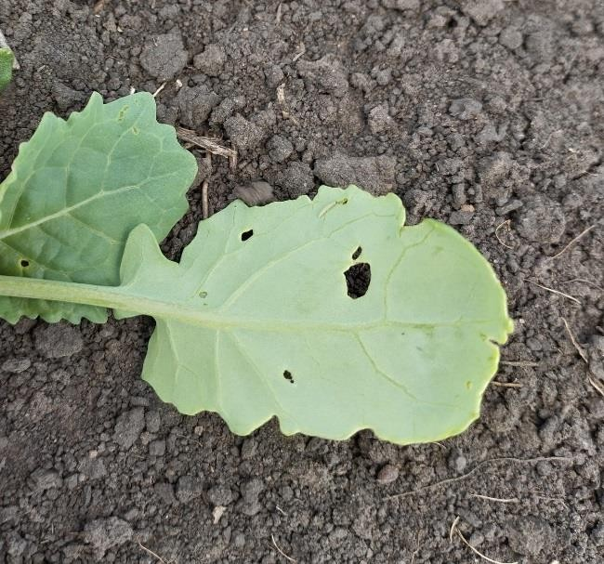Отдел по защите растений филиала ФГБУ

«Россельхозцентр» по Омской области сообщает, что на посевах рапса в степной зоне отмечено начало массового отрождения гусениц капустной моли. Необходим ежедневный контроль за посевами рапса для оперативного реагирования и эффективности мер борьбы.

Следует помнить, что инсектициды работают эффективно только против гусениц младших возрастов. Препараты не работают по куколкам и яйцам. В стадии гусениц старших возрастов (желтеющая или темнеющая гусеница) действие препаратов очень слабое или отсутствует

При повышенной температуре уязвимая стадия личинки продолжается 5-7 суток, отрождение новых личинок происходит ежедневно, что вызывает наложение волн развития вредителя с эффектом нарастания численности неуязвимых стадий. Немаловажен и температурный режим при работе с инсектицидами: оптимальная температура при работе от +150 до +200С. При несоблюдении этих параметров эффективность действия препаратов падает.

Рекомендуем товаропроизводителям вести систематические наблюдения за посевами крестоцветных культур. При превышении численности гусениц (2-3 гусеницы на растении или 10% заселенных растений) необходимо провести защитные мероприятия, согласно «Списку пестицидов и агрохимикатов, разрешенных к применению на территории РФ». Для предотвращения резистентности рекомендуется использовать разные действующие вещества.

При выполнении обработок строго соблюдать регламент применения, правила личной гигиены и технику безопасности.

Для проведения фитосанитарных обследований на выявление вредных объектов и получения рекомендаций обращаться в отдел по защите растений филиала по телефону (3812) 90-35-85 или районные отделы филиала ФГБУ «Россельхозцентр» по Омской области.

Руководитель филиала В.В. Мороз

Исп.: О.А. Бондаренко Тел.: 8(3812)903-585